MADRID, ANDALUSIA E TOLEDO

DAL 24 AL 30 MARZO 2027
7 giorni e 6 notti | prima colazione e 4 cene

€ 1.450 prezzo finito p.p. in camera doppia

LA QUOTA COMPRENDE
- Volo da Roma su Madrid in classe economica con bagaglio a mano 8 kg e
bagaglio da stiva 23 kg
- 6 notti in alberghi 4* o similari con prima colazione continentale
- Trattamento e pasti del programma (4 cene- Bevande escluse).
- Guida professionale parlante italiano durante il tour.
- Pacchetto ingressi obbligatorio, non rimborsabile € 62 per persona da pagare in agenzia
- Visita guidata in italiano a Madrid, Granada, Cordova, Siviglia, Toledo • Bus Gran Turismo durante l’itinerario previsto da programma

LA QUOTA NON COMPRENDE
- Tasse Aeroportuali e oneri accessori per persona € 90
- Tutte le bevande durante i pasti
- Escursioni Facoltative
- Tasse fotografiche ai monumenti
- Extras personali e mance per la guida e l’autista
- Quota servizi 3ATOURS / 4UTRAVEL € 80 inclusiva dell’assistenza H24 del t.o. e della polizza assicurativa medico bagaglio + annullamento
- Tutto quanto non incluso alla voce “la quota comprende”

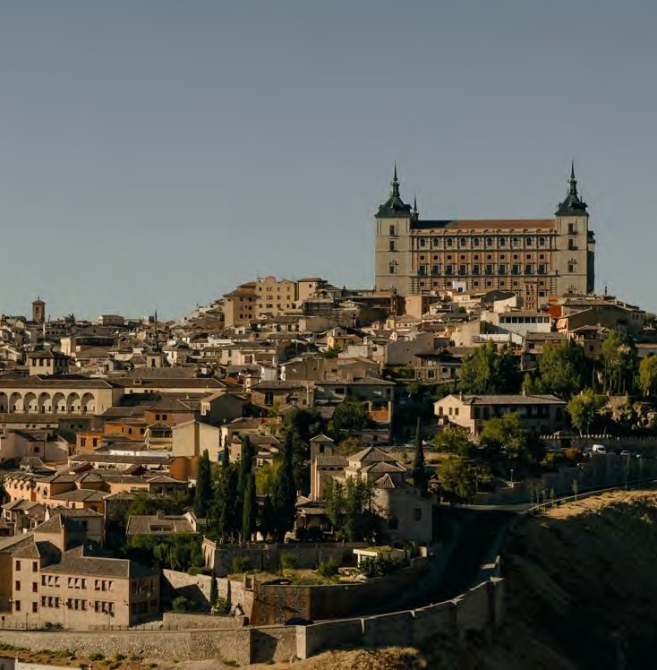


PER INFORMAZIONI
+39 0698378037 - booking@4utravel.it - www.4utravel.it
GO4


MADRID, ANDALUSIA E TOLEDO

PROGRAMMA DI VIAGGIO
1º Giorno – 24 marzo 2027 – Mercoledì – ITALIA –MADRID
Partenza con volo da Roma e arrivo all’aeroporto di Madrid. Trasferimento libero per l’hotel. Alle ore 20:30 incontro con la guida e gli altri partecipanti al viaggio. Cena
e sistemazione in hotel.

2º Giorno – 25 marzo 2027 – Giovedì - MADRID – GRANADA
Prima colazione in hotel. La mattinata si apre con un’esplorazione guidata della capitale spagnola, partendo dall’affascinante Madrid degli Asburgo, il cuore storico più antico sviluppatosi tra il XVI e l’inizio del XVIII secolo, dove passeggeremo tra la maestosa Plaza Mayor e la caratteristica Plaza della Villa. La visita proseguirà poi verso Madrid dei Borboni, che ripercorre i grandi sviluppi urbanistici sette-ottocenteschi con le iconiche fontane di Cibeles e Nettuno lungo l’elegante Paseo della Castella-na. Nel pomeriggio ci rimetteremo in viaggio verso Granada attraversando i suggestivi paesaggi della Castiglia-La Mancia, famosi per i tradizionali mulini a vento che sembrano ancora evocare le avventure di Don Chisciotte. All’arrivo a Granada, avrete del tempo libero a disposizione per passeggiare nei vicoli del centro e assistere alle prime emozionanti processioni della Settimana Santa.
Cena e sistemazione in hotel.

3º Giorno – 26 marzo 2027 – Venerdì - GRANADA
Prima colazione in hotel. In mattinata visita guidata del centro storico con ingresso alla Cappella Reale, capolavoro rinascimentale che custodisce le tombe scultoree dei Re Cattolici. Raggiungeremo poi un punto panoramico affacciato sulla spettacolare Alhambra per un’approfondita spiegazione storico-architettonica di questo complesso fortificato, simbolo dello splendore medievale nasride (fine visite guidate entro le ore 13:00). Pranzo e pomeriggio libero. (Nota: chi ha acquistato il bigliet-to d’ingresso potrà visitare l’interno dell’Alhambra individualmente con audioguida in italiano). Nel tardo pomeriggio e in serata, tempo a disposizione per assistere alle suggestive ed emozionanti processioni notturne che animano la città.
Cena e sistemazione in hotel.

4º Giorno –27 marzo 2027 – Sabato - GRANADA – CORDOVA – SIVIGLIA
Prima colazione in hotel. Partenza al mattino per Cordova e visita guidata del suo centro storico: ammireremo la monumentale Mezquita (la grande moschea medie-vale) e le pittoresche viuzze del quartiere ebraico (Judería). Proseguimento per Siviglia. Arrivo e tempo libero per immergersi nelle manifestazioni religiose della vigilia di Pasqua.
Cena e sistemazione in hotel.

5º Giorno – 28 marzo 2027 – Domenica - SIVIGLIA (DOMENICA DI RESURREZIONE)
Prima colazione in hotel. Mattinata dedicata alla visita guidata di Siviglia: passeggiata tra i vicoli del caratteristico quartiere di Santa Cruz ed esplorazione del Parco di Maria Luisa con la maestosa Plaza de España. Pomeriggio libero per vivere le celebrazioni e i festeggiamenti della Domenica di Resurrezione.
Cena e sistemazione in hotel.

6º Giorno – 29 marzo 2027 – Lunedì - SIVIGLIA – TOLEDO – MADRID
Prima colazione in hotel. Partenza al mattino per Toledo, antica capitale della Spagna nel XIII secolo e simbolo della convivenza pacifica tra le culture musulmana, ebraica e cristiana. Visita guidata del centro storico e ingresso alla monumentale Cattedrale. Al termine della visita proseguimento per Madrid, con arrivo previsto nel tardo pomeriggio.
Sistemazione in hotel.

7º Giorno – 30 marzo 2027 – Martedì - MADRID – ITALIA
Prima colazione in hotel e tempo libero. Trasferimento autonomo in aeroporto in tempo utile per il volo di rientro in Italia.
***L’ordine delle visite potrà essere cambiato per esigenze organizzative o per motivazioni logistiche, senza modificare in modo sostanziale i contenuti del
programma***

HOTE PREVISTI (o similari)
MADRID | Agumar 4*/Praga 4*
GRANADA | Pierre Vacances Granada 4*/ Occidental Granada 4*
SIVIGLIA | Macarena 4* / Eurostars Al Andalus 4*

NOTE IMPORTANTI:
- Le processioni sono le manifestazioni più importanti della Pasqua in Spagna; a Madrid sono effettuate probabilmente le processioni più belle ed uniche di tutto il Periodo
- Durante questi giorni non si potrà fare la visita guidata all’interno della cattedrale di Siviglia, a causa di tutti gli eventi religiosi e della preparazione delle manifesta-zioni. Sarà tuttavia effettuata una ampia spiegazione dall’esterno.

OPERATIVO VOLO AER LINGUS
24/3 Roma Fco - Madrid 14:35 - 17:10 30/3 Madrid - Roma Fco 05:55 - 08:20
PER INFORMAZIONI
+39 0698378037 - booking@4utravel.it - www.4utravel.it

